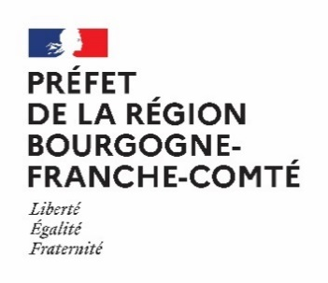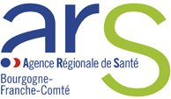
Agence Régionale de Santé de Bourgogne Franche-Comté
Direction de la Communication
Le Diapason - 2 place des Savoirs
CS 73535
21035 DIJON Cedex
Direction Régionale des Affaires Culturelles de Bourgogne Franche-Comté
à l’attention de P. DEMANGE
Site de Besançon
7 rue Charles Nodier
25 000 BESANCON

PROJET CULTURE ET SANTE

Année 2021

CALENDRIER DE LA PROCÉDURE

Juillet 2020 | Appel à projets
Juillet – octobre 2020 | Montage des dossiers au sein des établissements candidats. Dans cette phase, l’appui d’Itinéraires Singuliers (ainsi que de la DRAC BFC et de l’ARS BFC) peut être utilement sollicité. Cette procédure est fortement recommandée.
31 octobre 2020 | Date limite de réception des projets
Novembre-décembre 2020 | Instruction des projets par l’ARS et la DRAC.
Décembre 2020 | Comité de pilotage (sélection des projets)
Janvier 2021 | Communication aux établissements et aux structures culturelles de l’avis du comité de pilotage  (N.B. : cet avis ne vaut pas engagement)

La DRAC BFC sollicitera les structures culturelles retenues afin qu’elles établissent un
dossier de subvention (CERFA …) au printemps 2021.
Les actions peuvent démarrer, aux risques des établissements, dès janvier 2021.

